Link Figma:
Phân tích yêu cầu
Mục | Nội dung
Actor chính - Vai trò | Khách hàng - Chọn khách sạn, ngày nhận/trả phòng, chọn loại phòng, đặt thêm các dịch vụ đi kèm
Actor phụ - vai trò | Hệ thống - Kiểm tra hợp lệ của đơn đặt phòng, đảm bảo tính bảo mật thông tin thanh toán của khách hàng
Yêu cầu chức năng | - Hệ thống cho phép người dùng chọn khách sạn, chọn loại phòng, chọn số lượng phòng  - Hệ thống cho phép khách hàng tạo nhiều đơn đặt phòng  - Hệ thống cho phép khách hàng có hoặc không đăng ký các dich vụ di kèm  - Hê thống cho phép đặt phòng trong vòng 90 ngày tới tối đa 14 đêm.
Yêu cầu phi chức năng | - Hệ thống phải thành công xử lí và phản hồi 99,8% các đơn đặt phòng trong vòng 2 giây.  - Hệ thống phải hoạt động ổn định trong 99,9% thời gian trong tuần.
BR1 -> Bước 1 | Do BR1 bắt buộc phải đặt phòng trong 90 ngày tới và tối đa đặt 14 đêm nên bước 1 bị tác động
BR3 -> Bước 3 | BR3 quy định mỗi loại phòng có sức chứa tối đa nên Bước 3 nhập số khách sẽ bị tác động
Điểm chưa rõ - Câu hỏi | Hệ thống chưa nói rõ về cách thức thanh toán khi thực hiện đặt phòng mà ngay lập tức xác nhận thành công và gửi mail khi Khách hàng bấm “Xác nhận đặt phòng”  - Câu hỏi: Vậy hệ thống có biện pháp nào với các đơn đặt phòng “rác” ( đặt phòng nhưng không đến khách sạn để sử dụng ) ?
Activity Diagram
- Bước 6 Mainflow
6.1. Hệ thống kiểm tra loại phòng còn trống
6.2. Tạo đơn đặt phòng
6.3. Cấp mã đặt phòng
6.4. Gửi email xác nhận
6.5. Hiển thị thành công
- Ảnh Activity Diagram:

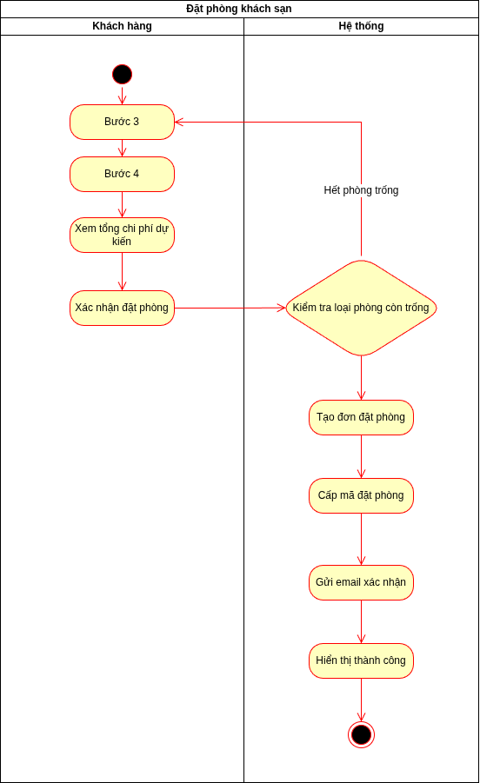
Thiết kế ERD
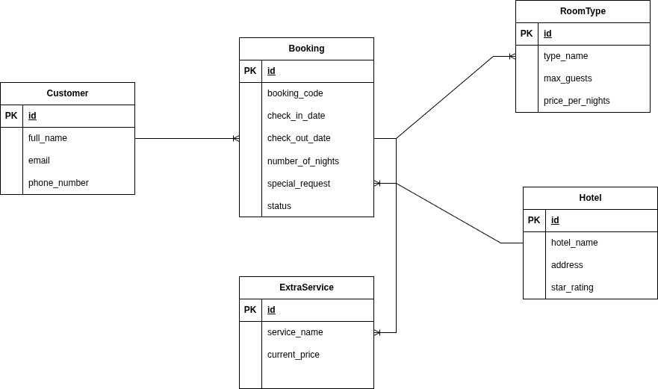
Thuộc tính | Đặt ở bảng
total_rooms | Booking
number_of_guests | Booking
service_price | Bảng phụ thể hiện quan hệ giữa extraservice và booking
Thuộc tính không nên lưu - lí do

